一．Ceres Solver库
- 官网:
http://ceres-solver.org/
- 安装：
sudo apt-get install liblapack-dev libsuitesparse-dev libcxsparse3.1.4 libgflags-dev libgoogle-glog-dev libgtest-dev
git clone https://github.com/ceres-solver/ceres-solver.git
cd ceres-solver/
mkdir build
cd build
cmake ..
make
make install
- Ceres求解最小二乘问题：
Ceres库面向通用的最小二乘问题的求解，用户需要做的就是定义优化问题，然后设置一些选项，输入进Ceres求解即可。
步骤一般包含：定义代价函数计算模型；构建最小二乘问题；配置求解器。
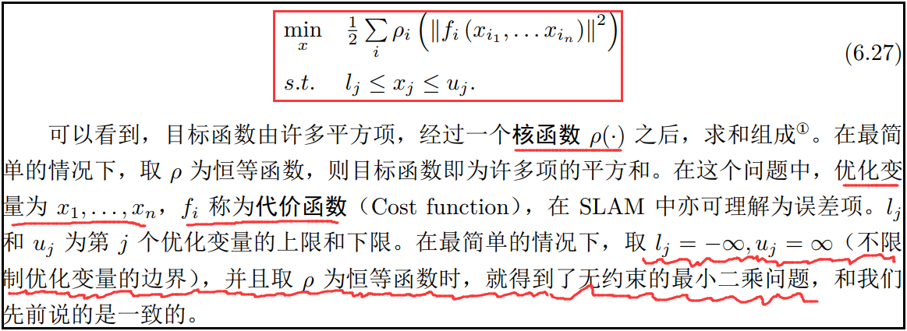

二．拟合曲线
与机器学习回归问题类似：《回归问题：线性回归》
完整代码：https://github.com/deng-ke/slam-base/tree/master/ceres_curve_fitting。
- 目标:
使用Ceres拟合曲线：
$$y=exp\left(ax^{2}+bx+c\right)+ω$$
- 输入输出:
输入：N对x、y；高斯噪声ω。
输出：曲线参数a、b、c。
- 方法:
求如下最小二乘问题以估计曲线参数。（相当于机器学习中最小化代价函数）
$$\min_{a,b,c}{\frac{1}{2}\sum_{i=1}^{N}{{\left\|y_{i}-exp\left(a{x_{i}}^{2}+bx_{i}+c\right)\right\|}^{2}}}$$

2.1 定义代价函数计算模型
以仿函数形式，重载()，定义代价函数。
/***************************************************************************
*定义代价函数的计算模型
***************************************************************************/
struct CURVE_FITTING_COST
{
CURVE_FITTING_COST ( double x, double y ) : _x ( x ), _y ( y ) {}

/*残差的计算（重载()，仿函数）*/
template <typename T>
bool operator() (
const T* const abc, // 模型参数，有3维
T* residual ) const // 残差
{
residual[0] = T ( _y ) - ceres::exp ( abc[0]*T ( _x ) *T ( _x ) + abc[1]*T ( _x ) + abc[2] );
return true;
}

/*x、y数据*/
const double _x, _y;
};

2.2 生成数据
根据真实的模型生成x、y真值，再加入随机的高斯噪声。
/***************************************************************************
*生成数据
***************************************************************************/
double a=1.0, b=2.0, c=1.0; // 真实参数值
int N=100; // 数据点
double w_sigma=1.0; // 噪声Sigma值
cv::RNG rng; // OpenCV随机数产生器
double abc[3] = {0,0,0}; // abc参数的估计值
vector<double> x_data, y_data; // 数据

/*根据真实的模型生成x、y真值，再加入随机的高斯噪声*/
cout<<"generating data: "<<endl;
for ( int i=0; i<N; i++ )
{
double x = i/100.0;
x_data.push_back ( x );
y_data.push_back (
exp ( a*x*x + b*x + c ) + rng.gaussian ( w_sigma )
);
cout<<x_data[i]<<" "<<y_data[i]<<endl;
}

2.3 构建最小二乘问题
导入前面定义的代价函数模型。
/***************************************************************************
*构建最小二乘问题
***************************************************************************/
ceres::Problem problem;
for ( int i=0; i<N; i++ )
{
problem.AddResidualBlock ( // 向问题中添加误差项
// 使用自动求导，模板参数：误差类型，输出维度，输入维度。（维数要与前面struct中一致）
new ceres::AutoDiffCostFunction<CURVE_FITTING_COST, 1, 3> (
new CURVE_FITTING_COST ( x_data[i], y_data[i] )
),
nullptr, // 核函数，这里不使用，为空
abc // 待估计参数
);
}

2.4 配置求解器
/***************************************************************************
*配置求解器
***************************************************************************/
ceres::Solver::Options options; // 这里有很多配置项可以填
options.linear_solver_type = ceres::DENSE_QR; // 增量方程如何求解
options.minimizer_progress_to_stdout = true; // 输出到cout

ceres::Solver::Summary summary; // 优化信息
chrono::steady_clock::time_point t1 = chrono::steady_clock::now();
ceres::Solve ( options, &problem, &summary ); // 开始优化
chrono::steady_clock::time_point t2 = chrono::steady_clock::now();
chrono::duration<double> time_used = chrono::duration_cast<chrono::duration<double>>( t2-t1 );
cout<<"solve time cost = "<<time_used.count()<<" seconds. "<<endl;

// 输出结果
cout<<summary.BriefReport() <<endl;
cout<<"estimated a,b,c = ";
for ( auto a:abc ) cout<<a<<" ";
cout<<endl;

2.5 结果
